*Педагог-психолог И.И.Куликова*

*ГБОУ ЦПМСС Выборгского района*

*Санкт-Петербург*

*«Кабинет профилактики наркозависимости»*

**Финал ежегодного Городского конкурса антинаркотических программ**.

Санкт-Петербургское государственное бюджетное учреждение

«Городской центр социальных программ и профилактики асоциальных явлений среди молодёжи «КОНТАКТ» **5 декабря 2014 года с 12.00 до 19.30** организовал в Культурно досуговом центре «Московский» (Московский пр., 152) и провёл Финал ежегодного Городского конкурса антинаркотических профилактических программ, реализуемых для молодёжи Санкт-Петербурга.

Организаторы квеста дали возможность молодёжи задать интересующие вопросы представителям власти и Медиаперсонам.

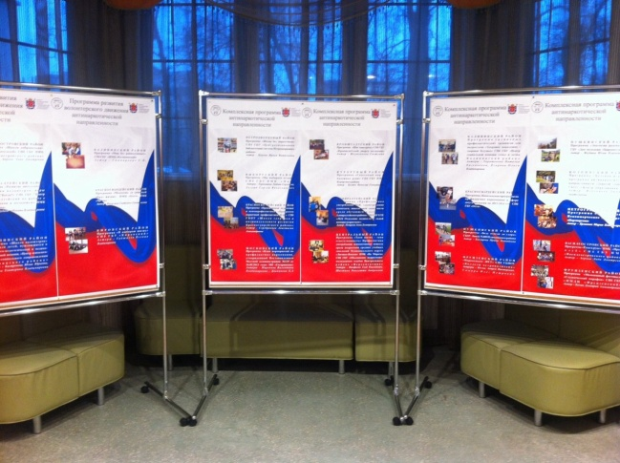 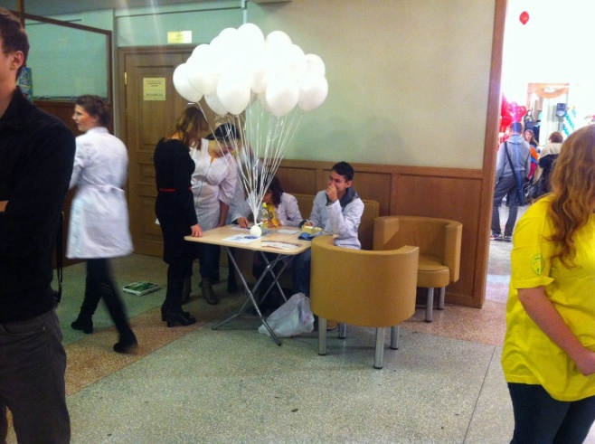

**В программе Финала:**

15.00-18.00 выставка лучших программ конкурса;

16.00-17.00 квест «Вслед за синей птицей»;

17.00-18.30 церемония награждения победителей Городского конкурса антинаркотических программ;

18.30 дискотерапия.

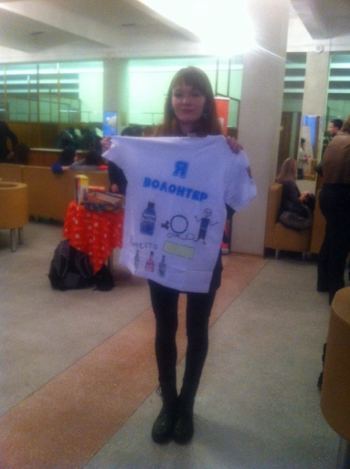В цикле мероприятий в рамках Финала активно участвовала и посетила большое количество интересных интерактивных площадок одна из представителей добровольческих команд Выборгского района студентка колледжа «Академия индустрии красоты «ЛОКОН» Куликова Мария.

